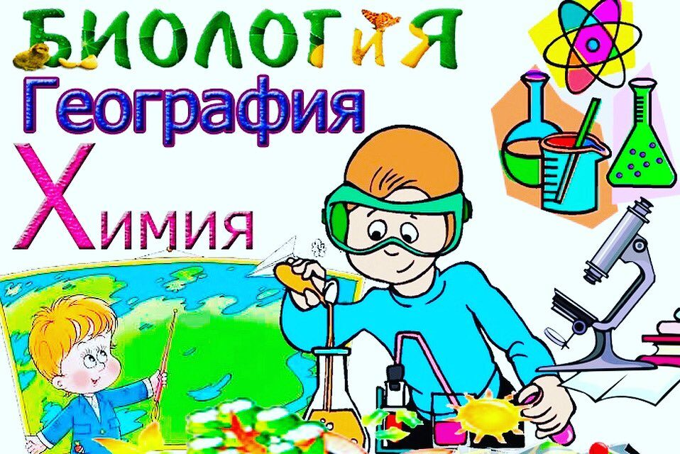 Ежегодное проведение предметных недель в ЧОУ «Перфект-гимназия» стало традицией.

Они проводятся с целью повышения интереса учащихся к предметам школьного курса, обогащения кругозора и интеллекта учеников дополнительными знаниями, воспитания познавательной активности, развития логического мышления. Мероприятия предметной недели создают дополнительные условия для развития творческой активности учащихся.

С 20 ноября по 24 ноября 2023 года проводится Предметная неделя химии, биологии, географии.

Учитель химии и биологии Пасевич А.А. и учитель географии Платонова С.А. формируют познавательный интерес к данным предметам как на уроке, так и во внеурочной деятельности, используя самые разнообразные виды деятельности учащихся (игровые, творческие, исследовательские и т.п.). А в дни предметной недели учителя готовят совместно с учащимися мероприятия, которые ещё раз убеждают, сколько всего интересного, необычного, значимого в предметах, как они все взаимосвязаны и необходимы в будущем для каждого из них.



**ПЛАН ПРОВЕДЕНИЯ**

**недели химии, биологии, географии**

**20-24 ноября 2023 г.**

|  |  |  |  |  |
| --- | --- | --- | --- | --- |
| **№ п/п** | **Мероприятия** | **Класс** | **Дата**  **проведения** | **Ответственный** |
| 1. | Выставка «Мир минералов и горных пород» |  | в течение недели | Платонова С.А. |
| 2. | Выставка «Атласы мира» |  | в течение недели | Баранова Л.П., библиотекарь |
| 3. | Фотоконкурс «Природа рядом» | 6-11 | в течение недели | Пасевич А.А. |
| 4. | C:\Users\ПК\Desktop\vrl5VVzWkIQ.jpgВикторина «Планета Земля» | 7 | 20 ноября | Платонова С.А. |
| 5. | Географический калейдоскоп «По странам и континентам» | 10 | 20 ноября | Платонова С.А. |
| 6. | C:\Users\ПК\Desktop\kisspng-portable-network-graphics-image-sheena-queen-of-t-5c1011135f3122.3413175615445568193899.jpg«Зов джунглей» (интеллектуальная игра по биологии) | 6-7 | 20 ноября | Пасевич А.А. |
| 7. | Квест-игра «Химический калейдоскоп» | 9 | 21 ноября | Пасевич А.А. |
| 8. | Спилс-турнир «Знаю Россию» | 8-9 | 21 ноября | Платонова С.А. |
| 9. | C:\Users\ПК\Desktop\299-2997611_clinical-trials-without-animal-testing-or-meat-without-science.pngЗанимательные химические опыты для учащихся 1- 4 классов |  | 22 ноября, проводят  уч-ся 10 класса | Пасевич А.А. |
| 10. | Участие в научно-исследовательской конференции «Актуальные вопросы в медицине» | 9 | 22 ноября, на базе Уссурийского филиала ВБМК | Пасевич А.А. |
| 11. | Биологическое лото «Хочу все знать» | 6-11 | 23 ноября | Пасевич А.А. |
| 12. | C:\Users\ПК\Desktop\SDJTxW1gpfI.jpg«Звездный час в химии»  (интеллектуальная игра) | 10 | 24 ноября | Пасевич А.А. |
| 13. | Квиз «Занимательные факты об организме человека» | 11 | 24 ноября | Пасевич А.А. |

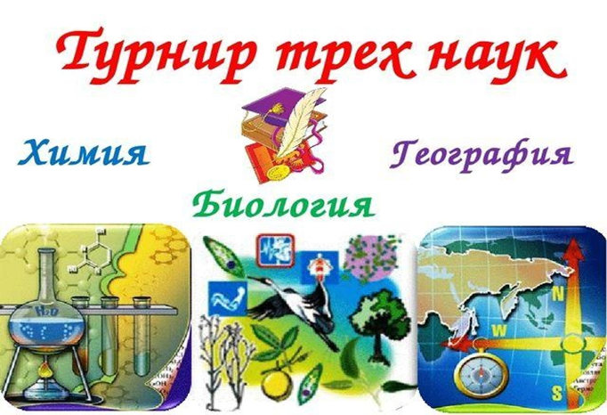

Н.А. Трибунская, методист